R E Q U E R I M E N T O Nº. 850

SESSÃO ORDINÁRIA DE 3/11/2020

Excelentíssimo Senhor Presidente Da Câmara Municipal:

A calçada no entorno do prédio onde estão localizados o Escritório de Desenvolvimento Rural e a Coordenadoria de Assistência Técnica Integral está bastante deteriorada. As raízes de várias árvores acabaram rachando o piso e as placas de concreto estão se desprendendo, situação que causa transtornos, visto que não é seguro caminhar pelo local.

Diante do exposto REQUEREMOS, depois de cumpridas as formalidades regimentais, ouvido o Plenário, seja oficiado ao responsável pelo Escritório de Desenvolvimento Rural (EDR – Botucatu), Engenheiro Agrônomo RICARDO HENRIQUE CASINI CHIARELI, solicitando envidar esforços, junto ao setor competente, para reparar a calçada em todo o entorno do prédio onde estão localizados o Escritório de Desenvolvimento Rural e a Coordenadoria de Assistência Técnica Integral (CATI), na Rua Ranimiro Lotufo, número 202, na Vila São Judas Thadeu.

Plenário “Ver. Laurindo Ezidoro Jaqueta”, 3 de novembro de 2020.

Vereadora Autora JAMILA
PSDB

JCD/aco

Parte integrante do Requerimento n° 850/2020

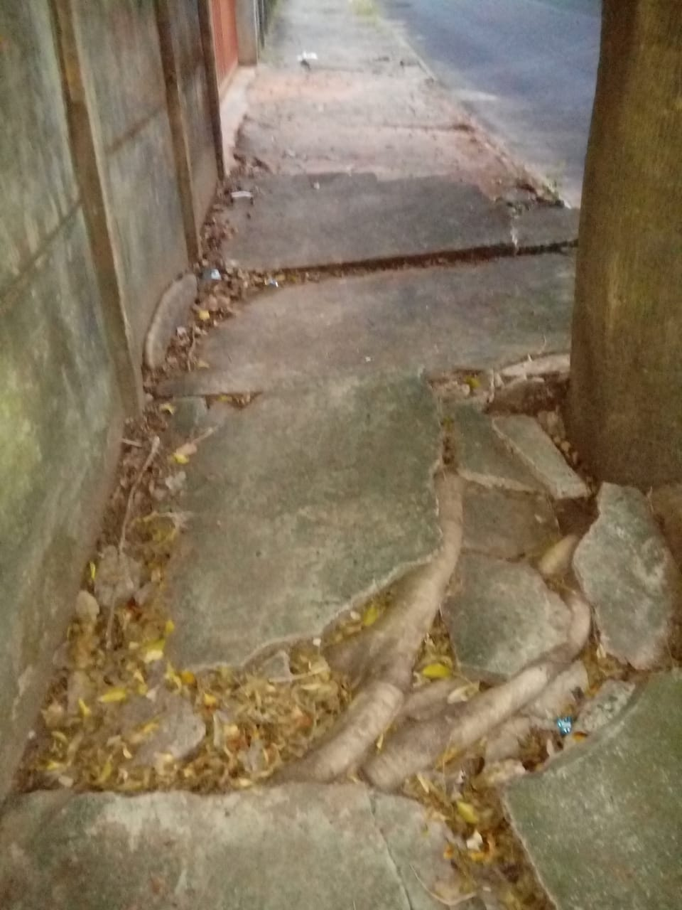 | 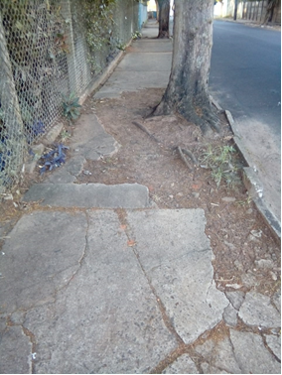
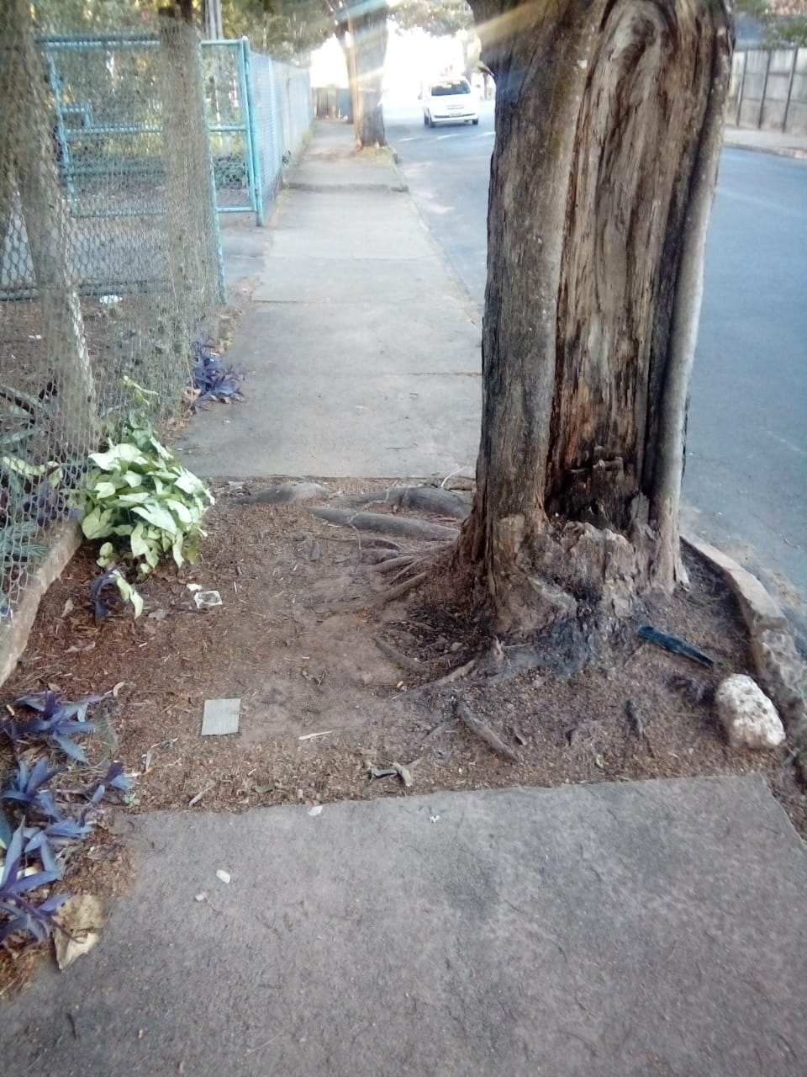 | 